**Controladores Lógicos Programáveis**

**Discente: Andreza Lima – RA: 202304509506**

**Discente: Carlos Alcides Silva Almeida de Freitas – RA: 202203268091**

**Seminário de PLC:**

**Utilização de CLP em fábricas que trabalham com enchimento de garrafas.**

**Sumário:**

1. **Concepção/Idealização do projeto;**
2. **Vista do circuito (Imagem do projeto);**
3. **Lista de componentes utilizados.**
4. **Concepção/Idealização do projeto:**

O uso de CLP’s em fábricas de enchimento de garrafas servem para automatizar a produção e trazem inúmeros benefícios, dentre eles:

* Otimização da produção: a otimização do processo de produção ajuda no aumento da produtividade, na eficiência e no ajuste de novas sequências de operação e parâmetros da operação.
* Redução de custos: a automatização do processo reduz o desperdício de matéria-prima, o tempo para fabricação e parada das máquinas, além do consumo de energia.

1. **Vista do circuito (Imagem do projeto):**

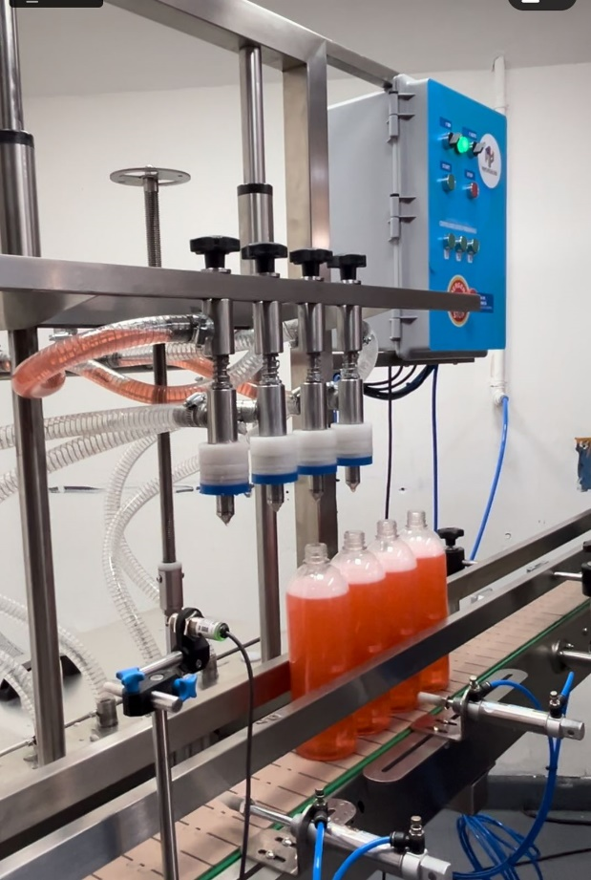

1. **Lista de componentes utilizados:**

* Sensor infravermelho, 1 unidade;
* Motores de engrenagem, 3 unidades;
* Bomba submersível, 1 unidade;
* Interruptores, 2 unidades;
* Elementos do sistema transportador: rolo, estrutura e correia;
* Componentes de automação: PLC Allen-Bradley;
* Ambiente de programação: software RSLogix.